Declaração de Direito Autoral
TRANSFERÊNCIA DE DIREITOS AUTORAIS E DECLARAÇÃO DE RESPONSABILIDADE
Toda a propriedade de direitos autorais do artigo "AVALIAÇÃO IN VITRO DA MICROINFILTRAÇÃO EM CAVIDADES CLASSE V RESTAURADAS COM COMPÓSITO A BASE DE SILORANO UTILIZANDO DIFERENTES SISTEMAS ADESIVOS" é transferido do autor(es) para a CIÊNCIA ODONTOLÓGICA BRASILEIRA, no caso do trabalho ser publicado. O artigo não foi publicado em outro lugar e não foi submetido simultaneamente para publicação em outra revista.
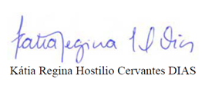
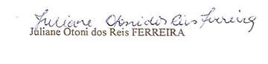
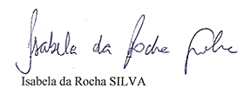
Vimos por meio deste, atestar que trabalho é original e não apresenta dados manipulados, fraude ou plágio. Fizemos contribuição científica significativa para o estudo e estamos cientes dos dados apresentados e de acordo com a versão final do artigo. Assumimos total responsabilidade pelos aspectos éticos do estudo.

